教育脊梁 人民教师风采
“干教育是个良心活儿”
——追记河南省郸城县秋渠一中校长张伟

《中国教育报》2014年3月26日
- 本报记者 李见新

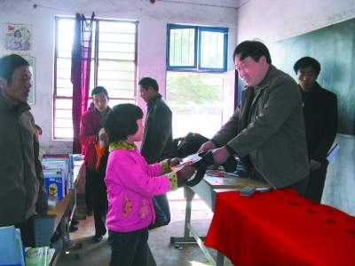
张伟为留守儿童发放慰问品。资料图片
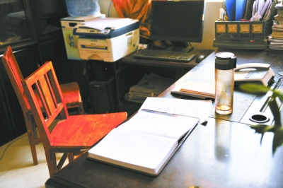
张伟还没来得及写完工作安排，就累倒在这张办公桌前，再也没有起来。
（本报记者 李见新 摄）

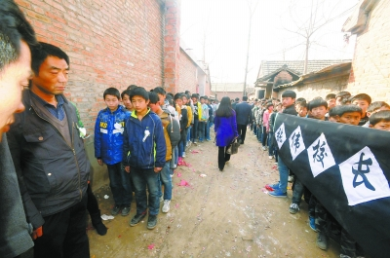
学校师生和父老乡亲自发为张伟送行。张亮亮 摄
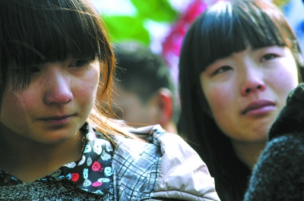
学校师生和父老乡亲自发为张伟送行。张亮亮 摄
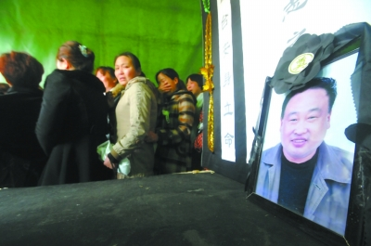
学校师生和父老乡亲自发为张伟送行。张亮亮 摄

早春的郸城，乍暖还寒。偶尔一阵轻风掠过，仿佛在擦拭着人们的眼泪。
3月20日上午9点，在河南省周口市郸城县秋渠乡南街村一处破旧的小院里，一场简单的追悼仪式正在举行。
爱戴他的学生来了，以前的同学来了，学校的同事来了，教育部门的领导来了，当地的政府官员来了，十里八村的乡亲们也来了，数千人的送别队伍，从院内的悼念棚前一直延伸到院外，每一个人都眼含泪水深情地送别他——秋渠一中校长张伟。
“三尺讲台安身立命，一腔挚爱播地洒天。”简易肃穆的悼念棚前，一副只有16个字的挽联，浓缩了张伟20年的教师人生。
生命的最后一刻，他仍在践行焦裕禄精神
“张伟校长，张伟同志，张伟好兄弟：如果不是站在你的遗像前，如果不是这么多领导和亲朋好友来送你，我还是不相信你已经离开我们……”追悼仪式上，作为患难与共20余年的“战友”，秋渠乡中心校校长朱全好一边擦泪一边动情地回忆着自己与张伟相处的点点滴滴。
“他正年轻，怎么说走就走了呢？他对谁都好，村里人都知道！”今年74岁的李秀兰老人，看着张伟从小长大，她流着泪反复重复着这句话。
“要不是参加张校长的追悼会，很多人不会想到，他的家离学校只有200多米，他却11年吃住在校。”秋渠一中德育主任刘锦华说。
“上周一下午第三节课后，张校长路过同事的办公桌，一边仔细询问工作情况，还一边开玩笑地说，‘我这里还有点铁观音，你们喝不喝？如果不喝可就没有了啊’。他那天还在这的，就在这啊……”说着说着，秋渠一中九年级化学教师韩新愿嚎啕大哭。
“张校长，您怎么就走了呢？我们离不开您啊……”学生们的哭泣声此起彼伏，声声呼唤令人动容。
……
3月17日晚上，张伟最后一次到教学楼检查完学生晚自习，在办公室准备当晚召开的校班子会材料时，突然脑干出血，倒在办公桌前，再也没能醒来。
“如果不是高强度的连续工作，张校长也许不会离开，他是累倒在工作岗位上的啊！”当晚陪同张伟检查的校党支部副书记张洪涛哽咽着说。
其实，去年张伟就被检查出高血压、高血脂，但他并没有把这些放在心上。张伟的同学吴光远告诉记者：“有一次同学聚会，我劝他说，都过40岁的人了，犯不着拼命干工作。可是张伟却不这么想，他说，‘干教育是个良心活儿，人家把孩子、把下一代交给咱了，咱得对得起自己的良心、对得起孩子和家长！’”
3月20日下午，记者走进张伟的办公室，办公桌上摆放着的工作日志，详细记载着当天的各项工作记录：“3月17日，教师例会。一、做好月考准备工作；二、各班做好‘学雷锋、见行动，从我做起’演讲工作；三、加强学生纪律教育……”
在这一页工作日志下方，一行苍劲有力的笔迹特别醒目：“焦裕禄精神，习近平概括为亲民爱民、艰苦奋斗、科学求实、迎难而上、无私奉献。”这一天，中共中央总书记、国家主席、中央军委主席习近平赴河南省兰考县调研指导党的群众路线教育实践活动。
“张伟在生前的最后一天，还在学习焦裕禄精神，其实，这也正是他人生精神的真实写照。郸城县党的群众路线教育实践活动领导小组已经下发通知，要求全县党员干部在党的群众路线教育实践活动中，深入学习张伟同志先进事迹，切实让榜样力量发挥示范引领作用，成为推动全县各项事业改革发展的巨大精神力量。”郸城县教体局局长刘现营说。

夜以继日，殚精竭虑，濒临关门的学校成了“名校”
张伟出生在一个贫寒的农村家庭，高考结束后，勤奋好学的他考出了全校应届班第一名的好成绩，但他义无反顾地报考了周口师专中文系。1994年，大学毕业后，张伟又主动放弃在县城工作的机会，回到自己的老家秋渠乡，在秋渠一中当了一名普通教师。
2003年，张伟担任秋渠一中校长。当时的秋渠一中，校园泥路坑洼不平，校舍简陋。尤其是教育质量，连续3年位居全县后3名，生源流失严重，全校只有300多人，本来数量就不足的教师都在想方设法要求调走。
面对濒临关门的学校，临危受命的张伟发誓：“我一定要把秋渠一中办成全县最好的学校！”于是，在接下来的4000多个日夜里，张伟夜以继日、殚精竭虑，在充满荆棘的办学道路上艰难跋涉。
校舍简陋，他积极奔走呼告，向上级争取建设资金；校园道路不平，他亲自带领师生利用课余时间搬来旧砖铺平路面。“张校长没一点儿架子，干什么活儿都亲自带头。当年我们搬砖铺校园时，他总是跑得最快、搬得最多。”回忆起往事，目前在郸城三高高三年级就读的韩晨仍历历在目。
然而，相对于校舍的改变，教育质量的提高更难。为了啃下这块“硬骨头”，张伟首先从领导班子和教师队伍上下功夫，调动教师的积极性。
在班子建设方面，秋渠一中坚持每周开一次业务学习会，提高管理水平；每月开一次民主生活会，开展批评和自我批评，查找工作中的不足，既团结了干部又推进了工作。在教师队伍建设上，学校从师德教育入手，调动了教师干事创业的积极性，涌现出一大批优秀教师。
促使秋渠一中教育质量“脱胎换骨”的另一个“法宝”是深化课堂教学改革。“学校成立了业务小组，集体备课、评课、赛课，全面抓好‘高效课堂’，提高教师驾驭课堂的能力。同时，张伟还带领班子成员和业务骨干，深入省内外教育质量较高的学校听课、座谈，虚心请教，并把所学逐步转化为符合学校实际的有效管理办法。”秋渠一中副校长刘华说。
11年的心血没有白费，学校办学条件明显改善，优秀教师团队逐渐形成，省市县级师德模范不断涌现，教育教学质量迅速攀升，学生人数不断增加。“现在，在校生已经达到1100多人，每学期都有10多所学校慕名前来参观学习。学校出名了，张校长却走了……”刘华痛心地说。

婉拒20万元高薪，家里最值钱的是一套布沙发
3月20日下午，记者先后来到张伟的两个“家”——秋渠乡南街村的“家”和学校食堂二楼的两小间不足20平方米的“家”。
在南街村的“家”中，由于常年无人居住，4间瓦房里除了一个破柜子和几袋杂物外，再也看不到任何东西，顶棚更是破烂不堪。在学校食堂二楼的“家”中，只有一张床、一张旧桌子、一个布衣柜、一台旧电视机和一套3年前花740元购买的布沙发。“这间屋子冬冷夏热，有时下雨还会漏水，屋外简单垒起的小棚子就是张校长家的简易厨房。”学校一位后勤教师说。
客厅里，张伟的妻子韩春英身体斜倒在沙发边，悲痛地告诉记者：“自从他当了校长后，我们全家就搬到学校住，到现在我们也没有自己的房子。但我什么都不要，我只想他好好地活着……”
张伟家庭贫寒，父亲5年前去世，留下一笔医疗费债务；他的母亲去年乳腺癌刚做过手术，妻子小学文化在家务农，一双儿女分别在高中、初中求学。张伟每月2000多元的工资是全家的“经济支柱”。为缓解家庭经济紧张的局面，每天早上四五点钟，韩春英就来到学校厨房，帮助洗菜、切菜，每月工资800元。她还用煤球炉在家里负责给全校教师烧水送水，一年的工资是2000元。
张伟当上校长后，妻子希望能够涨点儿工资，被他拒绝。“我当校长哩，你咋能搞这个特殊？”韩春英流着眼泪回忆说。至今，韩春英的工资一分钱也没涨，而这两份工作，她已经坚持了15年。
尽管家庭经济十分紧张，但哪个同事手头紧，张伟却总是毫不犹豫地掏出几百元钱，他还资助了好几名贫困学生。
3月20日，从网上看到张伟去世的消息后，郑州科技学院2013级应用电子专业学生单秋香，专门请假赶回母校送别自己的老师。“张校长当时教历史课，他上课生动有趣，我们都爱听。我初三毕业考上职专后，上不起学，他还给我拿了几百元学费。”
把一所薄弱校办成了“名校”，张伟成为了当地的“名人”，不断有民办学校或企业出高薪向张伟伸出“橄榄枝”。
2012年暑假的一天，张伟来到朱全好办公室说：“有一所民办高中跟我说了3个月了，聘请我担任教务主任，年薪20万元，并安排家属在后勤岗位工作。如果考虑家庭情况我应该去，可我真不忍心离开秋渠。我该怎么办？”
“按工作、按对家乡教育做贡献，你不能走；但按你的家庭实际情况和孩子的发展，你应该去。你慎重选择吧，因为你常说，‘人的幸福不仅仅是通过金钱来衡量和体现的’。”朱全好说。
然而暑假开学后，张伟又出现在秋渠一中的校园里，他舍不得离开一草一木、一砖一瓦都浸透着自己心血和汗水的秋渠一中。

结婚19年，带妻子坐一次火车的愿望成为遗愿
3月17日，张伟生命的最后一天。上午10点参加完学校中招备考会后，他在教师“汉字工程”每周展板上工工整整写下了一行粉笔字，这也是他最后一次给全校师生留言：“胜利的时候不要忘却从前，失败的时候不要忘记还有将来。”
“连续3年，学校中招平均分位居全县初中第一，综合量化考核居全县前3名。今年的中招考试在即，张校长是在鼓励全校师生，2014年中招要继续考出好成绩。”3月20日，站在“汉字工程”展板前，郸城县教体局人事股股长于广锋指着那行隽秀的粉笔字悲痛地说。
朱全好告诉记者，担任校长11年，张伟时刻心系学生的学习、食宿和安全。我们在一起时，他总对我说：“我习惯在校园里，有时出去开会或学习，哪怕是一天、半天，身在外地心却总是在学校。”
“无论是平时还是假期，张校长基本上没有离开过校园。有时出差晚上回来晚，他怕影响我休息，就自己用钥匙轻轻打开大门。”看守学校大门的卫钱立老人说。
2012年，秋渠乡作为郸城县唯一的乡镇代表，接受全省教育先进县创建验收，而秋渠一中则成为教育先进县创建工作的关键。虽然要在短短的3个月时间完成任务，张伟却依然接受了“只能成功，不能失败”的“军令状”。面对教师们的质疑和埋怨，张伟却笑着说：“这世上没有秋渠一中人过不去的火焰山。”在那段日子，值班巡夜的教师每天深夜都会发现，校长办公室的灯一直亮着。验收成功后，张伟整整睡了一天一夜没有起床。
把青春献给钟爱的教育事业，他无怨无悔，对教育的痴情，使他忘记了家庭，疏忽了亲情。张伟父亲去世时，正赶上星期日，第二天他就强忍悲痛站在了讲台上。
“张校长对我影响最大。”秋渠二中校长刘中华曾经与张伟做同事12年。在张伟的影响和培养下，刘中华先后在秋渠一中任政教主任、副校长，2012年到秋渠二中担任校长。“在张伟身上，我看到最多的是一名教师对教育事业的挚爱和对学生的仁爱之心，这种爱20年来一直没有改变。”
“我很幸运，遇到了张伟这个好校长。”秋渠一中教师王增禄说。由于家庭情况不好，他一直没有找到合适的对象，是张伟忙前忙后为他介绍对象。王增禄结婚后，张伟又想法设法把他的爱人调到秋渠一中任课，夫妻俩得以团聚。
“他就是这样，谁家的孩子没办户口，哪个小伙子还没找对象，谁最近身体不舒服，哪个班的孩子家境贫寒、个性倔强，他都一一记着。心中总是想着大家，唯独没有想到自己。”刘华说。
很多人都说张伟很“傻”：废寝忘食扑在学校里，家庭妻儿都顾不上，每个月拿如此微薄的工资，无车无房，家徒四壁，“不知道他图什么”。虽然嘴上这么说，但他们心里却是满满的叹服。因为他们都知道，如果不是11年前张伟的临危受命，还不知道现在的秋渠一中会是什么样子。
“我今年都44岁了，连一次火车也没坐过。结婚19年了，我们也从没有出去旅游过。我知道家里条件差，出去一次够孩子半年的生活费。前段时间张伟说，无论如何，等女儿今年高考结束，他一定带着全家出去旅游一次，也圆一下我想坐火车的梦想。可是……”说着说着，韩春英站着的身体像要倒下来，身边的亲戚赶紧搀扶起她……

用生命铸就教育信仰
中国教育报评论员

“三尺讲台安身立命，一腔挚爱播地洒天。”河南省郸城县秋渠一中校长张伟用42年的生命旅程，告诉我们平凡、坚守和担当的力量。
一所濒临关闭的农村学校，经过10余年的努力，得到脱胎换骨式的发展，成为当地名校。在这个漫长的发展过程中，我们看到了一个学校领路人的付出。
校舍简陋，他积极奔走呼告；道路不平，他亲自带领师生利用课余时间搬来旧砖铺平；为了教育质量提升，他推进课堂教学改革……11年的心血，学校办学条件改善了，优秀教师团队形成了，教学质量迅速攀升，学生人数不断增加。
在这些朴实的往事里，我们无法找到什么惊天动地的故事，一切都是那么朴素而平凡。
平凡因为时间获得了新的高度，平凡因为坚守变成改变社会的力量。张伟用坚守的身影关怀着一所学校、一群孩子的未来。
清贫和富有，有时候就在一念之间，但这一念之间，我们看到了师德的力量。张伟拒绝了民办学校的高薪聘请，把全部心思放在学校发展上，留下一个清贫的家。在这个物质日益丰富的时代，一个家徒四壁的校长让我们泪流满面，清贫和富有在这一瞬间转换。他的清贫映照着一位教师的富有，这是他对自己脚下土地的担当。
张伟说，干教育是一个良心活儿。这是他的教育底线，更是他的教育信仰。“人的幸福不仅仅是通过金钱来衡量和体现的。”在张伟的工作日记上，他写下了焦裕禄精神，“亲民爱民、艰苦奋斗、科学求实、迎难而上、无私奉献”。这是他内心对自己的要求，是他精神的方向标。他用自己的方式，用清贫、律己、奋斗和奋不顾身的行动践行着焦裕禄精神。
当学生、家长、群众夹道送别校长张伟时，我们看到人们他对平凡一生绽放出的光辉的珍视：他是照亮孩子未来的灯塔，是秋渠乡那片土地得以富有的肩膀，是埋头苦干和拼命硬干的民族脊梁。
在这个悲伤之后，我们要对得起那沉甸甸的“财富”。

